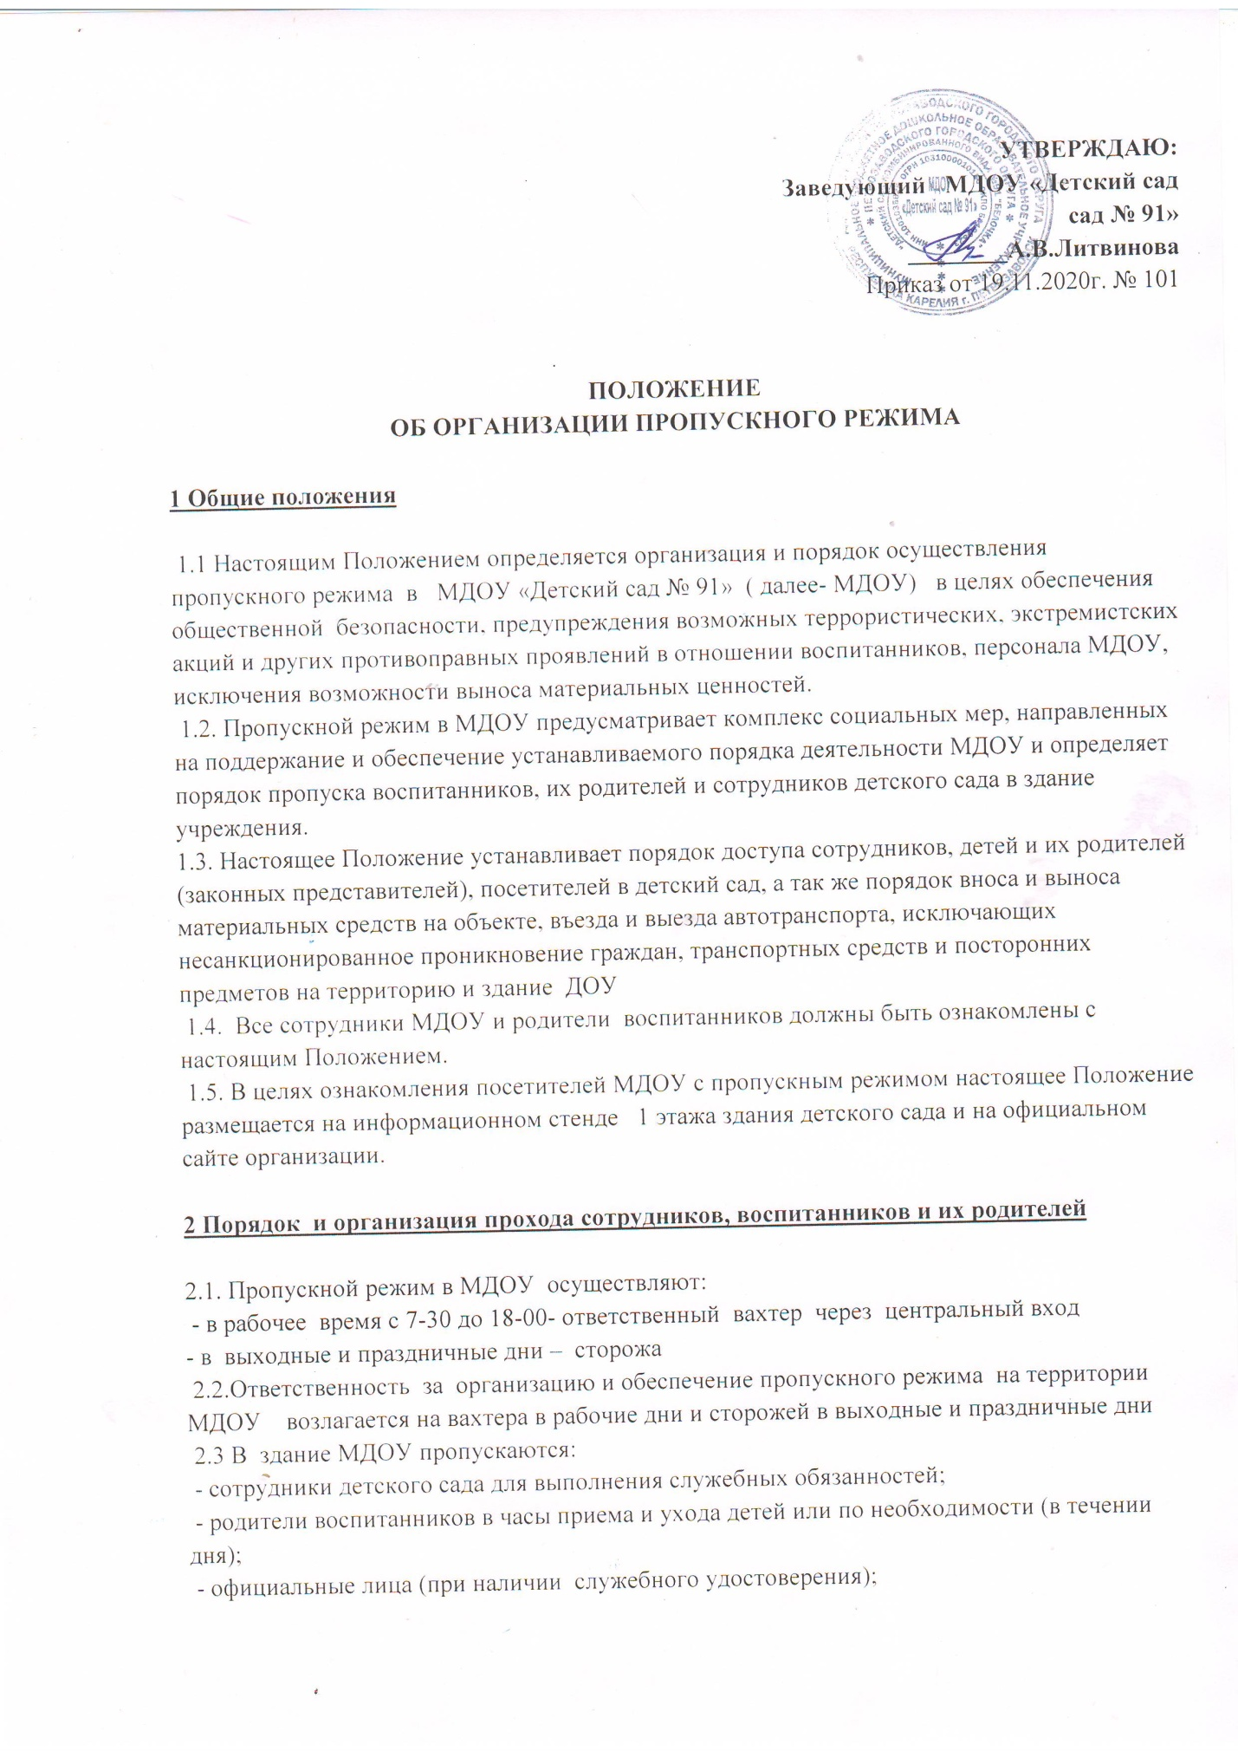

- расчеты пожарных и аварийных служб, сотрудники полиции, врачи « Скорой помощи» для осуществления должностных обязанностей;
- остальные посетители проходят в помещение детского сада с обязательной регистрацией в
« Журнале учета посетителей».
2.4. Доступ в дошкольное образовательное учреждение осуществляется в соответствии со следующим регламентом:
- вход сотрудников пищеблока осуществляется через центральный вход, без предъявления документов и записи в « Журнале регистрации посетителей» с 6.00 до 18.00 в будние дни
- вход педагогов и иных сотрудников МДОУ осуществляется через центральный вход, без предъявления документов и записи в « Журнале регистрации посетителей» с 7.15 до 18.00 в будние дни
- вход воспитанников в сопровождении родителей ( законных представителей ребенка) в МДОУ осуществляется через центральный вход, без предъявления документов и записи в « Журнале регистрации посетителей» с 7-30 до 09-00. и с 16-00 до 18-00.
- вход в МДОУ с 09.00 до 16.00 воспитанников в сопровождении родителей ( законных представителей ребенка) или родителей (законных представителей) за воспитанниками осуществляется через центральный вход, с обязательным предъявлением документов удостоверяющих личность родителей (законных представителей) и записью в « Журнале регистрации посетителей»
-после окончания времени, отведенного для входа воспитанников в сопровождении родителей ( законных представителей ребенка) вахтер обязан произвести осмотр помещений МДОУ на предмет выявления посторонних, взрывоопасных и подозрительных предметов.
- посещение родителями родительских собраний и иных мероприятий, осуществляется под контролем воспитателей и без регистрации данных в «Журнале учета посетителей»;
-нахождение сотрудников после окончания рабочего дня в помещениях и на территории МДОУ без соответствующего разрешения руководства запрещается.
2.5. Прием посетителей в учреждение
- посетители (посторонние лица) пропускаются в МДОУ на основании паспорта или иного документа, удостоверяющего личность с обязательной регистрацией в « Журнале регистрации посетителей».
Посетитель, после записи его данных в «Журнале регистрации посетителей», перемещается по территории учреждения в сопровождении вахтера или работника, к которому прибыл посетитель.
2.6. Выход детей на прогулку осуществляется через дополнительные выходы расположенные напротив групп №№1,3,6,9
2.7. При возвращении детей с прогулки, вахтер после звонка домофона, произведенного воспитателем группы, открывает дополнительный выход посредством системы управления доступом (видеодомофон)
2.8. При необходимости кому то из детей, в течение прогулки, зайти в группу воспитатель по мобильной связи сообщает об этом младшему воспитателю. Младший воспитатель встречает ребенка у выхода, открывая и закрывая за ребенком дополнительный выход.
2.9. Держать дополнительные выходы открытыми – запрещается.
2.10. Во время приема воспитанников в утренние часы с 7.15 до 09.00 для входа на территорию МДОУ, расположенного по адресу: ул.Балтийская, 11А открыты калитки:
- Калитка №1 - со стороны ул.Балтийской
- Калитка №2 – со стороны ул.Парфенова
Ответственные за своевременное открытие калиток – сторожа.
2.11. С 09.00 часов калитка №2 со стороны ул.Парфенова закрывается. Ответственный за закрытие – вахтер.
2.12. Калитка №1 со стороны ул.Балтийской функционирует в течение всего рабочего дня. Фиксация калитки производится при помощи щеколды, расположенной выше уровня роста детей. Входящие и выходящие сотрудники и посетители обязаны закрыть калитку за собой на щеколду.
2.13. Калитка №2 со стороны ул.Парфёнова с 16.00 до 18.00 открыта для входа и выхода. Ответственный за открытие – вахтер.
2.14. После 18.00. Калитка №1 и Калитка №2 закрываются. Проход посетителей – запрещен. Ответственный за закрытие – сторож.
2.15. Для входа на территорию МДОУ расположенного по адресу: ул. Лыжная, 4 доступна одна калитка со стороны ул.Лыжной. Ответственные за открытие калитки перед началом работы МДОУ и за её закрытие по окончании работы МДОУ – сторожа.

3. Осмотр вещей посетителей.

При наличии у посетителей ручной клади вахтер МДОУ предлагает добровольно предъявить содержимое ручной клади.
- в случае отказа - вызывается руководитель МДОУ, посетителю предлагается подождать его у входа. При отказе предъявить содержимое ручной клади руководителю, посетитель не допускается в учреждение.
- в случае если посетитель, не предъявивший к осмотру ручную кладь, отказывается покинуть дошкольное образовательное учреждение вахтер или руководитель, оценив обстановку, при необходимости вызывает полицию, применяет средство тревожной сигнализации.

4. Правила поведения посетителей

4.1.Посетители находясь в помещении детского сада обязаны:

- соблюдать установленный порядок и нормы поведения в общественных местах;
- не допускать проявлений неуважительного отношения к педагогам, работникам, воспитанникам и другим посетителям детского сада;
- не препятствовать надлежащему исполнению педагогами, работниками детского сада их служебных обязанностей;
- бережно относиться к имуществу МДОУ, соблюдать чистоту, тишину и порядок в помещении детского сада;
4.2. Посетителям детского сада з а п р е щ а е т с я:
-находиться в служебных помещениях или других помещениях детского сада без разрешения заведующего;
- изымать образцы документов с информационных стендов, а также помещать на них объявления личного характера;
- курить в здании и на территории МДОУ;
- вести разговоры по мобильному телефону во всех помещениях, кроме коридоров, холлов;
- входить в детский сад в состоянии алкогольного и иного опьянения, с домашними животными, товарами для продажи, а также в грязной одежде и с крупногабаритными вещами, (исключая рабочих, осуществляющих строительные и ремонтные работы);
- приносить в помещения детского сада огнестрельное и холодное оружие (кроме лиц, которым в установленном порядке разрешено хранение и ношение табельного оружия и специальных средств), колющие и режущие предметы, взрывчатые и легковоспламеняющиеся вещества, спиртные напитки, а также личные вещи, за исключением портфелей и папок с документами, дамских сумок;

4.3. Ответственность посетителей детского сада за нарушение настоящего Положения:

- в случае нарушений посетителями детского сада пропускного режима и правил поведения сотрудники ДОУ, могут сделать нарушителям замечания;
- в случае совершения посетителями МДОУ уголовно- наказуемых деяний, виновные лица подлежат привлечению к уголовной ответственности в установленном порядке;
- в случае умышленного уничтожения либо повреждения имущества детского сада на виновных лиц наряду с административной, либо уголовной ответственностью возлагается обязанность возместить причиненный ущерб.

5. Порядок пропуска автотранспорта.

5.1. Право въезда на территорию детского сада имеет автотранспорт, доставляющий продукты питания и другие грузы для нужд детского сада.
5.2. Осмотр въезжающего автотранспорта на территорию МДОУ и груза производится перед воротами.
5.3. В случае если с водителем в автомобиле есть пассажир, к нему предъявляются требования по пропуску в учреждение посторонних лиц. Допускается фиксация данных о пассажире в «Журнале регистрации автотранспорта».
5.4. Действия лица, отвечающего за пропуск автотранспорта, в случае возникновения нештатной ситуации аналогичны действиям лица, осуществляющего пропускной режим в здание образовательного учреждения
5.5.Стоянка личного транспорта персонала МДОУ на его территории запрещается
5.6. В выходные, праздничные дни и в ночное время допуск автотранспорта на территорию объекта осуществляется с письменного разрешения руководителя МДОУ или лица его замещающего с обязательным указанием фамилий ответственных, времени нахождения автотранспорта на территории учреждения, цели нахождения.
5.7.Обо всех случаях длительного нахождения не установленных транспортных средств на территории или в непосредственной близости от МДОУ, транспортных средств, вызывающих подозрение, вахтер или сторожа информируют руководителя МДОУ (лицо его замещающее) и при необходимости, по согласованию с руководителем учреждения (лицом его замещающим) информирует территориальный орган внутренних дел.

6.Организация и порядок производства ремонтно- строительных работ в здании, помещениях МДОУ

6.1. При выполнении в образовательном учреждении строительных и ремонтных работ, допуск рабочих осуществляется по списку подрядной организации, согласованному с руководителем образовательного учреждения;
6.2. Производство работ осуществляется под контролем специально назначенного приказом руководителя представителя администрации МДОУ.

7. Порядок пропуска на период чрезвычайных ситуации и ликвидации аварийной ситуации

7.1. Пропускной режим в здание детского сада на период чрезвычайной ситуации ограничивается;
7.2. После ликвидации чрезвычайной ( аварийной) ситуации возобновляется обычная процедура пропуска

8. Порядок эвакуации посетителей, воспитанников и сотрудников детского сада из помещений и порядок их охраны

8.1. Порядок оповещения, эвакуации посетителей, работников и сотрудников из помещений детского сада при чрезвычайных ситуациях (пожар, стихийное бедствие, информация об угрозе совершении террористического акта и др.) и порядок их охраны разрабатывается заведующим совместно с ответственным за ведении работы по антитеррору, ответственным за пожарную безопасность, ответственным за электробезопасность, ответственным по охране труда.
8.2. По установленному сигналу оповещения все посетители, работники МДОУ, воспитанники эвакуируются из здания в соответствии с планом эвакуации, находящимся в помещении детского сада на видном и доступном для посетителей месте.
8.3. Пропуск посетителей в помещения детского сада прекращается. Сотрудники детского сада и ответственные лица принимают меры по эвакуации и обеспечению безопасности находящихся в помещениях воспитанников и сотрудников. По прибытии сотрудников соответствующей службы для ликвидации чрезвычайной ситуации обеспечивают их беспрепятственный пропуск в здание и на территорию МДОУ.

9. Сдача и прием служебных помещений

9.1. По окончании рабочего дня помещения осматриваются работавшими в них сотрудниками.
Особое внимание обращается на:
- обесточивание электронагревательных, осветительных и иных электроприборов (установок);
- целостность окон, форточек, дверей, надежность их закрытия;
- отсутствие посторонних вещей и предметов.
9.2. Ключи от помещений сдаются сторожу под подпись в «Журнале выдачи ключей»

10. Обязанности вахтера (сторожей) по обеспечению пропускного режима в МДОУ

10.1. Вахтер (сторожа) должен знать особенности охраняемого объекта и прилегающей к нему местности, расположение и порядок работы охранно-пожарной и тревожной сигнализации, средств связи, пожаротушения, правила их использования и обслуживания; порядок взаимодействия с правоохранительными органами, внутренний распорядок МДОУ
10.2. Вахтер (сторожа) обязан осуществлять пропускной режим в МДОУ в соответствии с настоящим Положением; обеспечить контроль за закрытыми центральными воротами, за обстановкой на территории учреждения и прилегающей местности; выявлять лиц, пытающихся в нарушение установленных правил, проникнуть на территорию МДОУ, совершить противоправные действия в отношении воспитанников, персонала МДОУ персонала, имущества и оборудования учреждения и пресекать их действия в рамках своей компетенции.
В необходимых случаях с помощью средств тревожной сигнализации подать сигнал правоохранительным органам, вызвать группу задержания вневедомственной охраны и т.п.; 10.3. Вахтер (сторожа) обязаны вести следующую документацию: «Журнал учета посетителей», «Журнал учета выдачи ключей», «Журнал обхода территории и помещений», «Журнал учета въезда автотранспорта», «Журнал передачи пультов ДУ ТВС», «Журнал проверки работоспособности ТВС».
10.3. Вахтер (сторожа) имеет право:
- требовать от персонала МДОУ и посетителей соблюдения настоящего Положения
- требовать немедленного устранения выявленных недостатков, пресекать попытки нарушения распорядка дня и пропускного режима;
- для выполнения своих служебных обязанностей пользоваться средствами связи и другим оборудованием, принадлежащим МДОУ;

